

ДИПЛОМ
НАГРАЖДАЕТСЯ

Савченко Ульяна

Руководитель: Иконникова Ирина Владимировна

МАДОУ детский сад № 179

за II место

КОНКУРСА ОТКРЫТОК
СРЕДИ ДОШКОЛЬНЫХ УЧРЕЖДЕНИЙ
ЖЕЛЕЗНОДОРОЖНОГО РАЙОНА
«МИРНОЕ НЕБО НАД ГОЛОВОЙ»



Директор
МБУ ДО – ДЭЦ «Рифей» Н.П.Ерохина

ДИПЛОМ
НАГРАЖДАЕТСЯ

Константинов Илья

Руководитель: Иконникова Ирина Владимировна

МАДОУ детский сад № 179

за I место

КОНКУРСА ОТКРЫТОК
СРЕДИ ДОШКОЛЬНЫХ УЧРЕЖДЕНИЙ
ЖЕЛЕЗНОДОРОЖНОГО РАЙОНА
«ОТКРЫТКА ЗАЩИТНИКУ ОТЕЧЕСТВА»

Директор
МБУ ДО – ДЭЦ «Рифей» Н.П.Ерохина

ДИПЛОМ
НАГРАЖДАЕТСЯ

Меньшенина Злата

Руководитель: Банных Екатерина Сергеевна

МАДОУ детский сад № 179

за I место

КОНКУРСА ОТКРЫТОК
СРЕДИ ДОШКОЛЬНЫХ УЧРЕЖДЕНИЙ
ЖЕЛЕЗНОДОРОЖНОГО РАЙОНА
«ГОЛУБЬ МИРА»

Директор
МБУ ДО – ДЭЦ «Рифей» Н.П.Ерохина

ДИПЛОМ
НАГРАЖДАЕТСЯ

Шинкаренко Максим

Руководитель: Банных Екатерина Сергеевна

МАДОУ детский сад № 179

за I место

КОНКУРСА ОТКРЫТОК
СРЕДИ ДОШКОЛЬНЫХ УЧРЕЖДЕНИЙ
ЖЕЛЕЗНОДОРОЖНОГО РАЙОНА
«НАША ПОБЕДА»

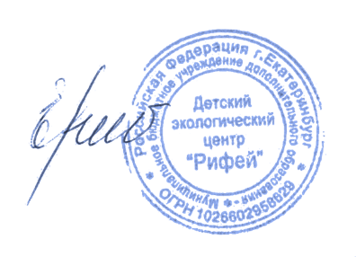

Директор
МБУ ДО – ДЭЦ «Рифей» Н.П.Ерохина

ДИПЛОМ
НАГРАЖДАЕТСЯ

Чернов Владимир

Руководитель: Дзнеладзе Мария Юрьевна

МАДОУ детский сад № 179

за II место

КОНКУРСА ОТКРЫТОК
СРЕДИ ДОШКОЛЬНЫХ УЧРЕЖДЕНИЙ
ЖЕЛЕЗНОДОРОЖНОГО РАЙОНА
«ТОЛЬКО К ПОБЕДЕ»

Директор
МБУ ДО – ДЭЦ «Рифей» Н.П.Ерохина

ДИПЛОМ
НАГРАЖДАЕТСЯ

Братухина Мария

Руководитель: Банных Екатерина Сергеевна

МАДОУ детский сад № 179

за II место

КОНКУРСА ОТКРЫТОК
СРЕДИ ДОШКОЛЬНЫХ УЧРЕЖДЕНИЙ
ЖЕЛЕЗНОДОРОЖНОГО РАЙОНА
«ГОЛУБЬ МИРА»

Директор
МБУ ДО – ДЭЦ «Рифей» Н.П.Ерохина

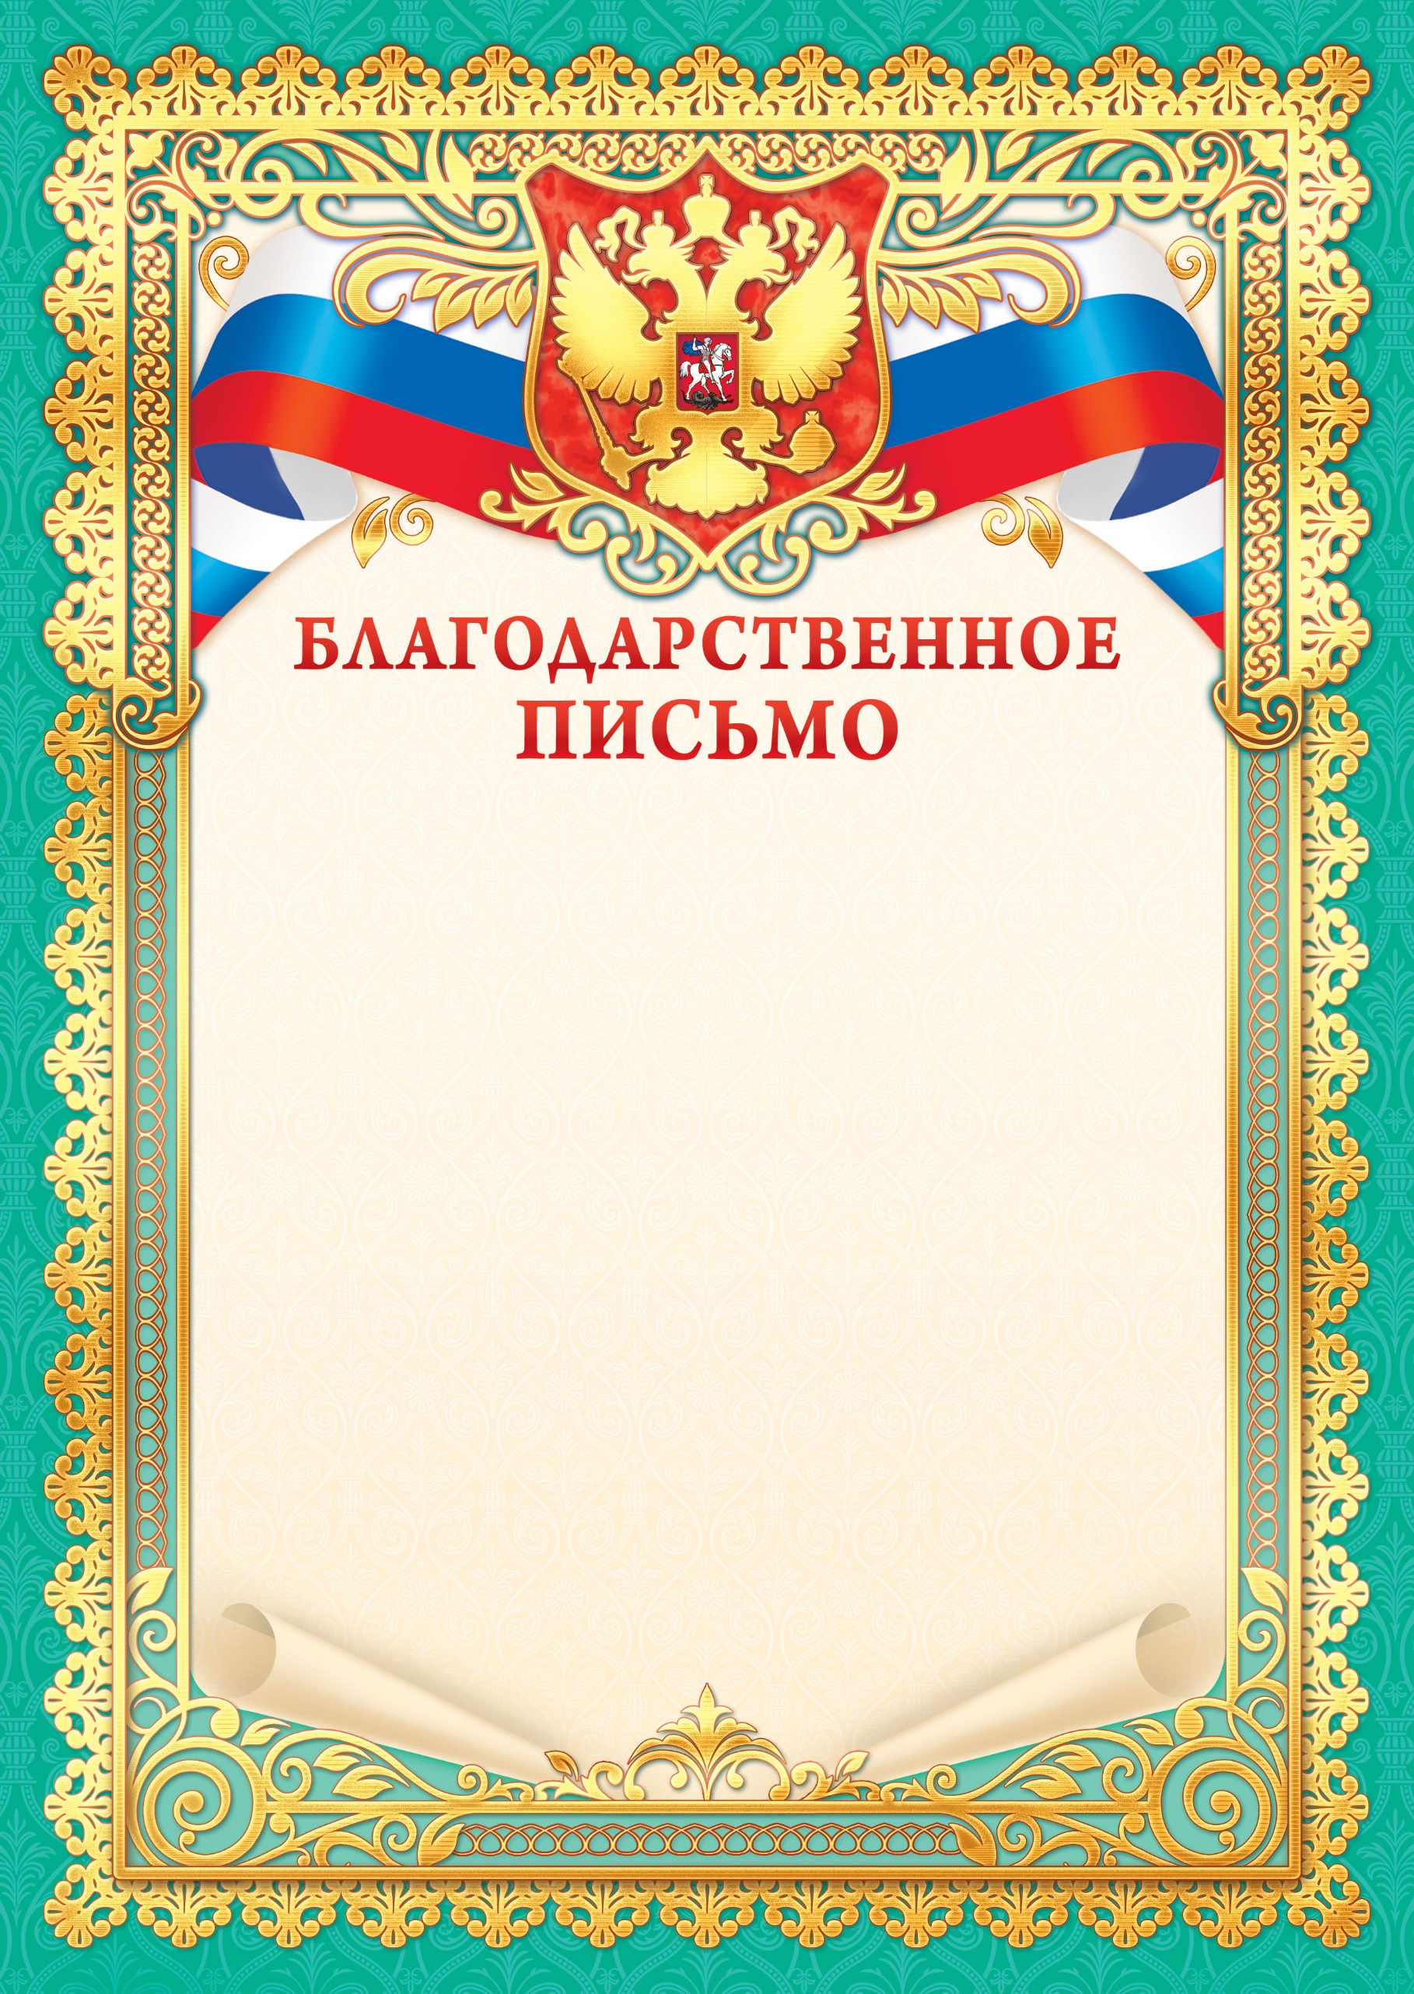

ВРУЧАЕТСЯ

Иконниковой Ирине Владимировне
воспитателю МАДОУ детский сад № 179

ЗА ПОДГОТОВКУ ПОБЕДИТЕЛЯ
КОНКУРСА ОТКРЫТОК
СРЕДИ ДОШКОЛЬНЫХ УЧРЕЖДЕНИЙ
ЖЕЛЕЗНОДОРОЖНОГО РАЙОНА
«ОТКРЫТКА ЗАЩИТНИКУ ОТЕЧЕСТВА»

Директор
МБУ ДО – ДЭЦ «Рифей» Н.П.Ерохина

ВРУЧАЕТСЯ

Банных Екатерине Сергеевне
воспитателю МАДОУ детский сад № 179

ЗА ПОДГОТОВКУ ПОБЕДИТЕЛЯ
КОНКУРСА ОТКРЫТОК
СРЕДИ ДОШКОЛЬНЫХ УЧРЕЖДЕНИЙ
ЖЕЛЕЗНОДОРОЖНОГО РАЙОНА
«ОТКРЫТКА ЗАЩИТНИКУ ОТЕЧЕСТВА»

Директор
МБУ ДО – ДЭЦ «Рифей» Н.П.Ерохина

ВРУЧАЕТСЯ

Дзнеладзе Марие Юрьевне
воспитателю МАДОУ детский сад № 179

ЗА ПОДГОТОВКУ ПОБЕДИТЕЛЯ
КОНКУРСА ОТКРЫТОК
СРЕДИ ДОШКОЛЬНЫХ УЧРЕЖДЕНИЙ
ЖЕЛЕЗНОДОРОЖНОГО РАЙОНА
«ОТКРЫТКА ЗАЩИТНИКУ ОТЕЧЕСТВА»

Директор
МБУ ДО – ДЭЦ «Рифей» Н.П.Ерохина

